Magnus Olsson (d03mo)
och
Jorge De Lucia (d03jd)

presenterar

VÄDERSTATIONEN

DARTH VÄDER



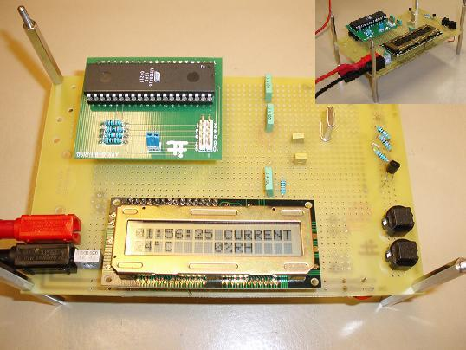

Innehållsförteckning

Inledning 2
Kravspecifikation 2
Konstruktion 2
Val av komponenter 2
Kretsschema 3
Bygge 3
Programutveckling 4
Resultat 6

Inledning
Tanken bakom hela projektet var att fördjupa oss i digitalteknik. Med tanken på att vi inte hade så mycket erfarenhet i ämnet så hade vi relativt låga krav på vår konstruktion. Något som gjorde kursen intressant var att man fick arbeta med mikroprocessorer av olika slag, t.ex. AVR och att arbetet var relativt fritt med avseende på vad som skulle konstrueras osv.

En väderstation är ett lämpligt projekt, eftersom det innehåller många ”vanliga komponenter” såsom en display, sensorer och en processor, så att man får chans att lära sig grunderna. En väderstation innebär också en rimlig arbetsbörda för den ”mindre” instansen av kursen, som vi valt att läsa.

Kravspecifikation
Som projekt i EDI021 har vi valt att konstruera en väderstation med följande grundegenskaper:

- Mätning av lufttemperatur (skall klara temperaturer under noll grader).
- Mätning av luftfuktighet.
- Mätdata skall kontinuerligt visas på en display.

Och i mån av tid skulle vi också vilja implementera:

- Temperatur över ett visst tidsintervall (lagrat på externt minne)
- En knapp för att välja vad som skall visas på display (aktuell data eller lagrad data)
- En extra uppsättning sensorer som möjliggör mätning både inomhus och utomhus.

Konstruktion

Val av komponenter
- Kärnan i väderstationen är en mikroprocessor. Valet stod mellan en Motorola MC68000 (8-bitars) och AVR MEGA16. Då AVR-chippet innehåller mer än bara en processor, t.ex. inbyggd analog - till - digital omvandlare, minne, klocka m.m. passade den utmärkt till vår konstruktion.
- För utdata användes en LCD-display. Eftersom väderstationen inte behöver visa någon avancerad grafik, utan enbart text, passar en alfanumerisk display, t.ex. SHARP Dot-Matrix LCD (2x16 tecken) bra.
- Temperaturmätning sker via den resistiva sensorn LM335 (mäter temperatur i kelvin).
- Luftfuktighetsmätare H25K5A
- Extern kristallklocka.
- Knappar

Kretsschema
Nedan schema illustrerar hur alla komponenter kommunicerar. Vissa element har utelämnats, som t.ex. kondensatorer som ser att matningsspänningen till AVR och display är tillräcklig i varje tillfälle. Anledningen till att dessa utelämnas är att det är mer eller mindre standard inom industrin att göra just detta för att säkerställa matningsspänning.

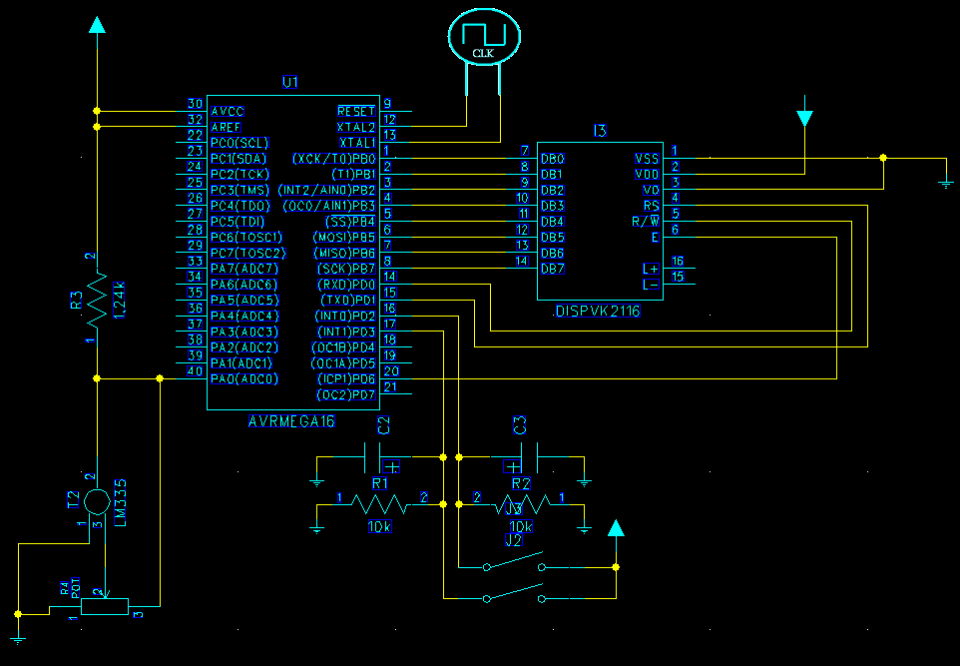

Bygge
Alla komponenter monterades fast på en kretsbräda, en del sladdar kunde ”viras”, vilket innebär att man använder ett speciellt verktyg som virar sladden runt kontaktpinnen. Denna metod är att föredra över lödning eftersom det är lättare att rätta till om man (mot all förmodan) kopplat fel. De lite grövre kablar som bär matningsspänningen löddes eftersom de inte passar i virpistolen.

Då ingen av oss hade någon direkt erfarenhet utav lödning upptäckte vi relativt snabbt fenomenet ”kall-lödning”. Det innebär att lödtennet inte värmts upp ordentligt och att lödkontakten blir dålig, eller ibland helt bruten. Det kan ibland orsaka glapp och att spänningen över kretsen instabilt vilket orsakar oförutsägbart beteende hos många elektriska komponenter. Många timmar lades på felsökning av lödningar och spänningsfall.

Ett annat problem som kostade oss många timmar var montering av väderstationens knappar. Ett naivt förstaförsök blev att koppla en strömbrytare direkt till en av mikroprocessorns avbrottsingångar, något som borde fungera i teorin. I praktiken fungerade det inte lika bra, eftersom insignalen konvergerar långsamt och orsakar fler avbrott än tänkt. För en elektriker är det självklart att buffra signalen med en kondensator, men inte för oss. I alla fall inte förrän efter vi läst denna kursen.
Med en buffertkondensator för varje brytare och lite finjusteringar i mjukvaran fungerade knapparna betydligt bättre.

Problemen med knapparna slutade dock inte här. Mystiskt nog orsakade en av knapparna stora störningar i kretsen och fick bland annat AVR-chippet att starta om, LCD-displayen att blinka och ibland visa udda tecken. Vi letade desperat efter kall-lödningar, felkopplingar, och annat som skulle kunna orsaka problemet dock utan någon som helst framgång. Det enda vi kunde se (med hjälp av logikpenna) var att knappen orsakade korta pulser. Till slut löstes problemet genom att ersätta en av kondensatorerna med en större. I grund och botten vet vi fortfarande inte vad som orsakade problemet, men det är tydligen sånt man får leva med i den analoga (elektronik-) världen.

När vi började bygga, hade vi valt LM35 som vår temperatursensor. Den är i princip identisk med LM335, med den enda skillnaden att den mäter i Celsius grader istället för Kelvin. Det är en resistiv sensor, vilket innebär att dess motstånd varierar beroende på temperatur. Temperaturberäkningar görs genom att mäta spänningen över sensorn. Enligt specifikationerna skall en spänningsförändring på 10 mV motsvara en temperaturökning på 1 grad, och noll volt innebär 0 grader Celsius. Utan att lägga någon större tanke på hur minusgrader skall mätas kopplades sensorn in och verkade fungerade till slut. Efter lite testning med kylspray upptäckte vi dels att det blev svårt att mäta minusgrader och dels att sensorn inte alls fungerade som den skulle. Det visade sig att vi hade misstolkat databladen och kopplat in sensorn helt fel. Istället för att försöka kompensera med en lägre jord och möjliggöra mätning av minusgrader bytte vi ut LM35 mot LM355, som har sin referensnivå vid noll kelvin, dvs. –273 grader Celsius och problemet var löst.

Ett av grundkraven var en luftfuktighetsmätare. Vår handledare hänvisade oss till en ny outforskad komponent, H25K5A. Än en gång var databladen svåra att tyda, och vi fick aldrig någon rätsida på hur komponenten egentligen skulle kopplas in på kretsen. Då det är en resistiv sensor skall den i grunden precis som temperaturmätaren, men det visade sig att dess motstånd varierade kraftigt (långt över de riktvärden som fanns i databladens tabeller), och hade svårt att stabilisera sig. På grund av detta, och att deadline närmade sig, valde vi att bortse från kravet på luftfuktighetsmätning.

Programutveckling
All programvara skrevs i programmeringsspråket C, och kompilerades av AVR-GCC, en specialanpassad variant av GCC. Som utvecklingsmiljö användes AVR Studio, som är en komplett miljö med debugger, kompilatorgränssnitt och möjlighet att ladda upp ny kod till chippet, samt ändra dess inställningar.

Programvarans ansvar är att knyta samman alla komponenter, den skall t.ex. kunna skriva tecken till skärmen, läsa mätdata från sensorer, hantera avbrott genererade av knapparna och hålla reda på tiden.

Programmets flöde kan bäst beskrivas i nedan flödesschema.
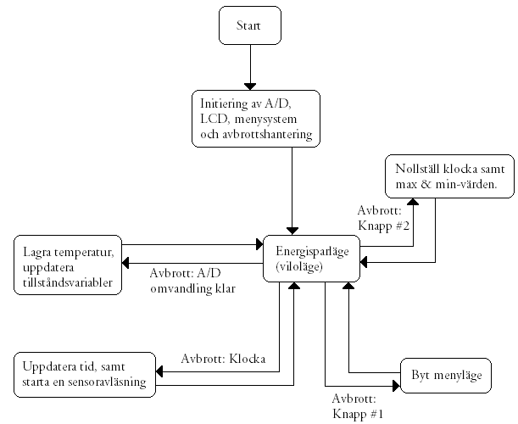

Resultat
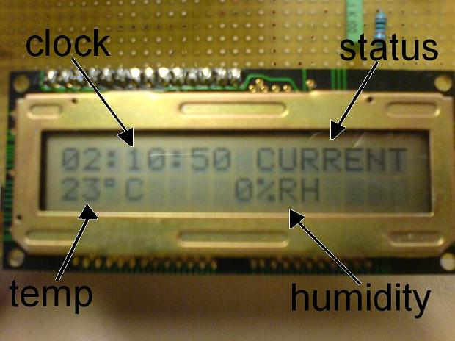

Över lag är vi mycket nöjda med vår väderstation, trots att vi inte riktigt lyckades uppfylla alla grundkraven som vi ställde upp i kravspecifikationen. Däremot tillkom ett par andra funktioner som inte ingick i den ursprungliga kravspecifikationen, t.ex. strömsnål mjukvarudesign (för batteridrift), lagring av maximal- och minimal-mätvärden över en valbar tidsperiod. Väderstationen har även en högprecisionsklocka för att hålla reda på tiden.

Dessvärre lyckades vi inte få luftfuktighetsmätaren att fungera tillfredsställande, mest på grund av att de datablad som finns tillgängliga är aningen svårbegripliga.

